korak
Napraviti novi dokument (File > New). Veličina dokumenta je 600 x 600 piksela , a u polju Mode treba izabrati opciju RGB Color, a rezolucija bi trebala da bude 75 dpi.

- korak
Pozadinu treba ispuniti crnom bojom, i to putem Edit > Fill.

- korak
Korišćenjem alatke Horizontal Type Tool treba otkucati željeni tekst bijelom bojom. U ovom slučaju to će biti riječ LAVA.

- korak
Pritiskom na kombinaciju tastera Ctrl + T treba aktivirati komandu Free Transform i treba podesiti veličinu teksta na željenu dimenziju.

- korak
Nakon ovoga treba aktivirati Layer > Flatten Image. Kao rezultat se pojavljuje slika 2.1.

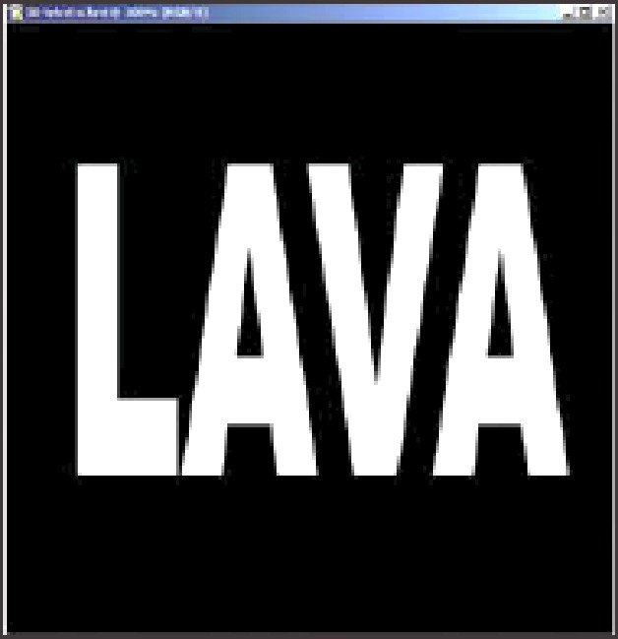
Slika 2.1.

- korak
Aktivirati Filter > Stylize > Wind.
Unutar pripadajućeg dijaloga trebalo bi podesiti vrijednosti: Method = Wind i Direction = From the Left.

- korak
Pritiskom na kombinaciju tastera CtrI + F trebalo bi ponoviti ovaj filter sa prethodno podešenim parametrima još jednom.

- korak
Aktivirati Filter > Stylize > Wind. Unutar pripadajućeg dijaloga trebalo bi podesiti vrijednosti: Method = Wind i Direction = From the Right.

- korak
Pritiskom na kombinaciju tastera Ctrl + F trebalo bi ponoviti ovaj filter sa prethodno podešenim parametrima.

- korak
Kao rezultat ovog podešavanja i aktiviranja ovog filtera po dva puta, pojavljuje se slika 2.2.

- korak
Aktivirati da bijela boja bude aktivna za sljedeće akcije.
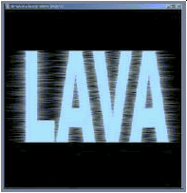

SIika 2.2.

- korak
Aktivirati Filter > Render Difference Clouds.
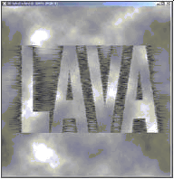
Kao rezultat se pojavljuje slika 2.3.
Slika 2.3.

  - korak
Otkucati isti tekst bijelom bojom kao u 3. koraku. Trebalo bi podesiti da tekst bude iste veličine kao i prethodni, i treba ga "smjestiti" preko postojećeg teksta. Podesiti opciju Opacity (u dijalogu uz desnu ivicu ekrana za tekući sloj) na vrijednost od 55%. Na ovaj način se pojavljuje tekst koji je svjetliji od teksta poslije primijenjenog filtera Difference Clouds. Rezultat je prikazan na slici 2.4.
  - korak
Nakon ovoga treba aktivirati Layer > Flatten Image.

korak
Aktivirati Filter > Stylize > Extrude i treba podesiti parametre kao na slici 2.5.


Type=Blocks Size=2Pixels Depth=34

  - korak
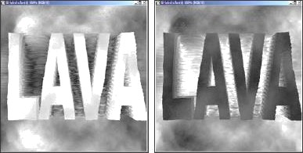
Kao rezultat ovog podešavanja pojavljuje se slika 2.6 lijevo.

Slika 2.6.

  - korak
Aktivirati lmage > Adjustments > Invert ili aktivirati kombinaciju tastera na tastaturi Ctrl+I. Kao rezultat se pojavljuje slika 2.6 desno.

korak
Poslije ovoga treba aktivirati lmage > Adjustments > Color Balance, ili aktivirati kombinaciju tastera CIrl + B. U polju Tone Balance treba podesiti parametre za sve tri opcije, a podešavanja treba obaviti kao što je to prikazano na tri dijaloga na slici 2.7.

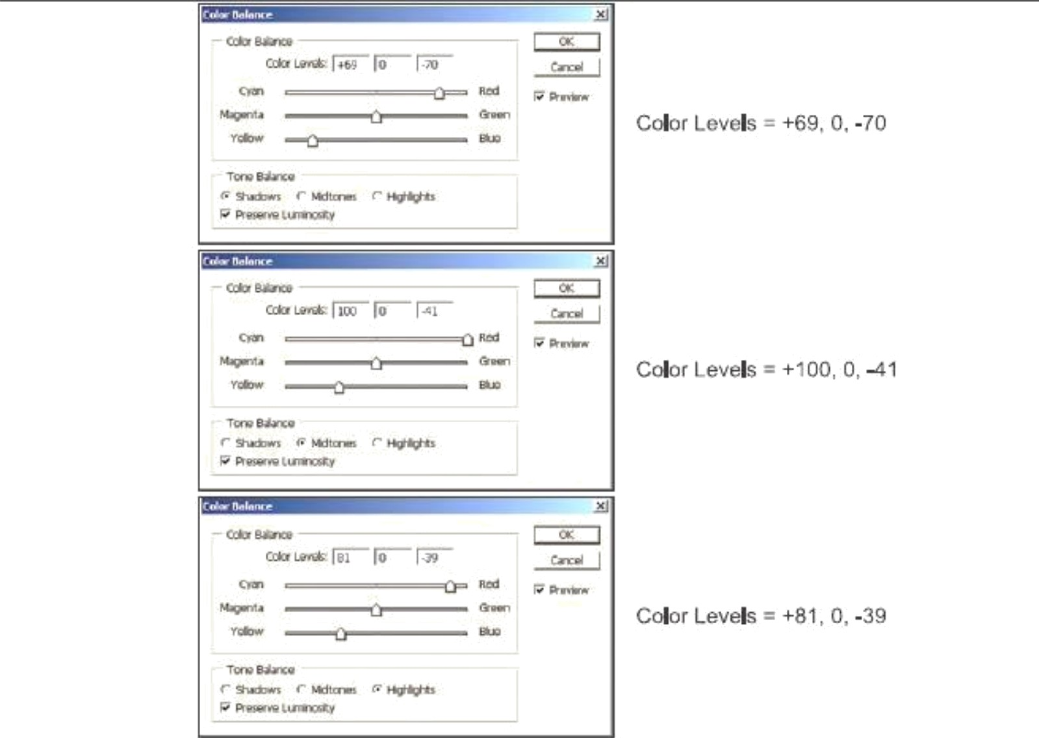

Slika 2.7.
  - korak
Kao rezultat ovog podešavanja pojavljuje se konačna slika tekst koji "pliva" lavom, kao što se to vidi na slici 2.8 lijevo.

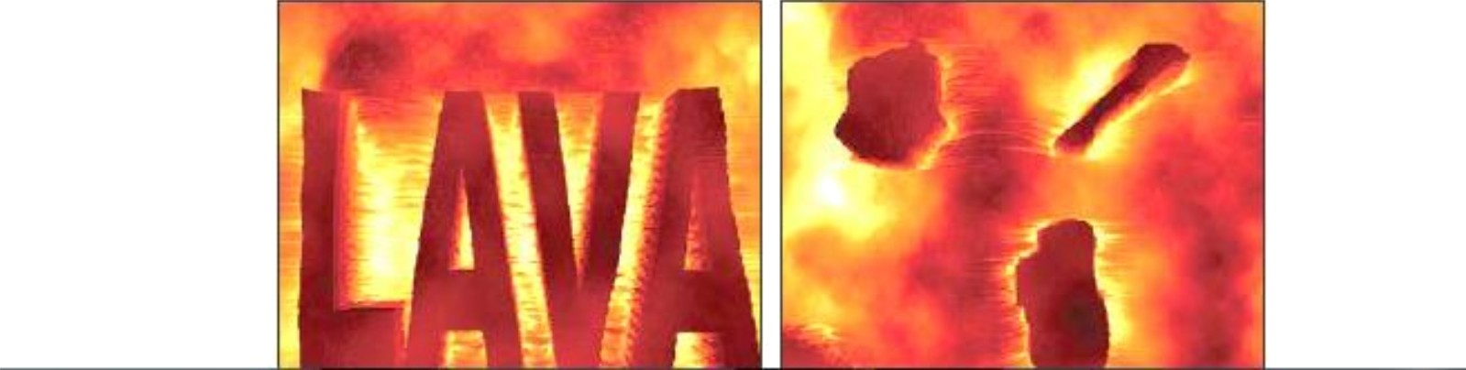
Slika 2.8.

korak

Ovaj postupak može da se primijeni i za proizvoljne elemente. Na slici 2.8 desno prikazano je kamenje koje nosi lava, a kamenje je kreirano alatkom Laso Tool.

